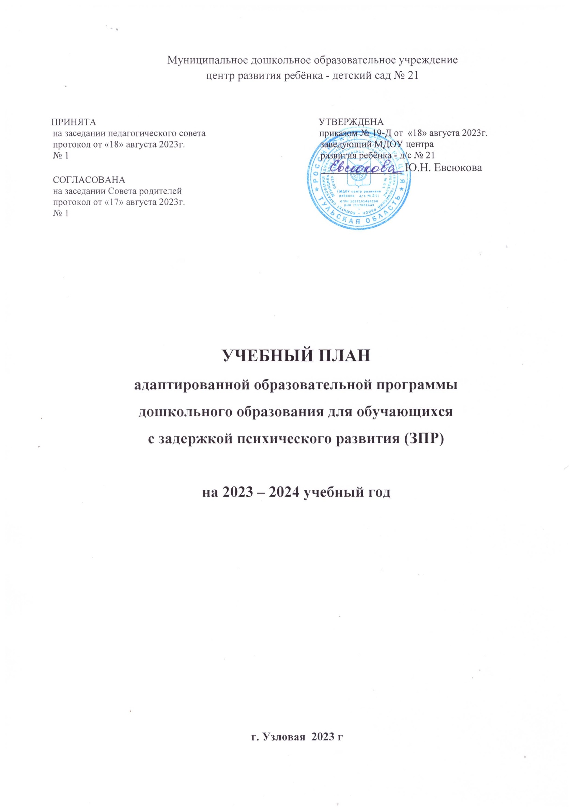
Муниципальное дошкольное образовательное учреждение
центр развития ребёнка - детский сад № 21

ПРИНЯТА | УТВЕРЖДЕНА
на заседании педагогического совета приказом № 19-Д от «18» августа 2023г.
протокол от «18» августа 2023г. заведующий МДОУ центра
№ 1 развития ребёнка - д/с № 21

СОГЛАСОВАНА
на заседании Совета родителей
протокол от «17» августа 2023г.
№ 1

УЧЕБНЫЙ ПЛАН
адаптированной образовательной программы
дошкольного образования для обучающихся
с задержкой психического развития (ЗПР)

на 2023 – 2024 учебный год

г. Узловая 2023 г

Пояснительная записка к учебному плану
подготовительной группы для детей с ЗПР
Обязательная часть учебного плана группы для детей ЗПР составлена на основе адаптированной образовательной программы дошкольного образования для обучающихся с задержкой психического развития МДОУ центра развития ребенка - детского сада №21 в соответствии с Федеральным государственным образовательным стандартом дошкольного образования, утвержденным приказом Министерства образования и науки Российской Федерации от 17.10.2013 № 1155 и санитарно-эпидемиологическими требованиями к устройству, содержанию и организации режима работы в дошкольных организациях Санитарно-эпидемиологические правила и нормативы СанПин 1.2.3685-21.
Обязательная часть обеспечивает результаты освоения детьми основной общеобразовательной программы дошкольного образования.
Методическое обеспечение данной программы соответствует перечню методических изданий, рекомендованных Министерством образования Российской Федерации.
Образовательная деятельность соответствует СанПин 1.2.3685-21. продолжительность которой не превышает 1час 30 мин минут в первую половину дня. Максимально допустимый объем недельной образовательной нагрузки в подготовительной группе составляет 7 часов 30 минут. В середине времени, отведенного на непрерывную образовательную деятельность, проводится физкультминутка. Перерывы между периодами непрерывной образовательной деятельности - 10 минут.
В рамках реализации данной программы проводятся следующие виды занятий:
- Познавательное развитие, из них:

- Комплексное коррекционно-развивающее занятие (ККРЗ) – (Шарохина В.Л. Коррекционно – развивающие занятия в старшей и подготовительной группе. – М.: Прометей, 2002; Т.А. Алябышева Цикл коррекционно-развивающих занятий для детей с ЗПР) – 1 раз в неделю
- Развитие мышления и формирование элементарных математических представлений (Серия «КРО (коррекционно-развивающее обучение для детей с ЗПР) по методике М.А. Пушкаревой, И.А. Морозовой «Развитие математических представлений для детей 6-8 лет») - 1 раз в неделю
- «Формирование целостной картины миры. Расширение кругозора» Осуществляется по методике (Серия «КРО (коррекционно-развивающее обучение для детей с ЗПР) по методике М.А. Пушкаревой, И.А. Морозовой «Ознакомление с окружающим миром 6-8 лет»- 1 раз в неделю
- Речевое развитие, из них:
- Развитие речи и подготовка к обучению грамоте (Серия «КРО (коррекционно-развивающее обучение для детей с ЗПР) по методике М.А. Пушкаревой, И.А. Морозовой «Развитие речи в детском саду», Шевченко С.Г. «Подготовка к школе детей с ЗПР») - 2 раза в неделю;
- Приобщение к художественной литературе вынесено в совместную деятельность воспитателя с детьми и проводится во вторую половину Дети с ограниченными возможностями: проблемы нарушенного развития и инновационные тенденции в обучении и воспитании. Соколова Н., Калинникова Л.//Христоматия., Гном и Д, 2005.
- Изобразительная деятельность, из них:
- Рисование ((проводятся по методике М.Ю. Рау «Обучение изобразительному искусству дошкольников с ЗПР» по методике О.Э. Литвинова (пособие «Изобразительная деятельность для детей старшего дошкольного возраста) - 1 раз в неделю
- Аппликация ((проводятся по методике по методике О.Э. Литвинова (пособие «Изобразительная деятельность для детей старшего дошкольного возраста) - 1 раз в неделю по 25 мин. (15 часов в год),
- Лепка (по методике О.Э. Литвинова (пособие «Изобразительная деятельность для детей старшего дошкольного возраста)- 1 раз в неделю
Приобщение к искусству происходит во время совместной деятельности воспитателя с детьми и как часть непосредственно образовательной деятельности.
- Конструктивно-модельная деятельность (проводятся по методике по методике О.Э. Литвинова (пособие «Конструировнаие для детей старшего дошкольного возраста) организуется 1 раз в неделю
- Музыкальная деятельность (по методике М.Б. Зацепиной «Музыкальное воспитание в детском саду», «Новые логопедические распевки, музыкальная пальчиковая гимнастика, подвижные игры» - Методический комплект программы Н.В. Нищевой) (2-7 лет), 2016 г. - 2 раза в неделю
- Физическая культура ((Пензулаева Л.И. Комплексы упражнений. Для занятий с детьми 3 - 7 лет. - М.: МОЗАИКА- СИНТЕЗ, 2017 - 3 раза в неделю
- в спортивном зале
- на открытом воздухе (15 часов в год).
- Вариативная часть учебного плана:
Осуществляется психологическое сопровождение по рабочей программе «Развивай-ка» 1 раз в неделю
Для детей с ОВЗ (ЗПР) предусмотрено:
- психологическое сопровождение 2 раза в неделю в индивидуальной форме;
- логопедические индивидуальные занятия 2 раза в неделю;
- - занятия с дефектологом: подгрупповые занятия ККРЗ, формирование целостной картины мира, развитие мышления и ФЭМП, подготовка к обучению грамоте, развитие речи.
Социальное развитие проводится по методике Коломийченко Л.В., Чугаевой Г.И., Юговой Л.И. «Дорогою добра. Занятия для детей 6-7 лет по социально-коммуникативному развитию и социальному воспитанию» и вынесено в блок совместной деятельности.
Изучение детьми Тульского края, формирование представлений о родном городе проводится в процессе образовательной деятельности познавательно-речевого цикла и художественно-эстетического цикла, а также в совместной деятельности.
В середине учебного года (январь) для воспитанников старшей группы организуются недельные каникулы. В летний период непосредственно образовательная деятельность не осуществляется. Проводятся спортивные и подвижные игры, спортивные праздники, экскурсии и др., а так же увеличена продолжительность прогулок.

План непосредственно образовательной деятельности
подготовительной группы для детей с ЗПР
Доминирующая  образователь-ная  область | Интеграция образовательных областей | Виды детской деятельности | Количество часов в неделю
 |  |  | Обязатель-ная  часть | Часть,  формируемая  участниками  образователь-ного процесса
Познавательное  развитие | «Социально- коммуникативное развитие», «Речевое развитие» | ККРЗ | 30 минут
 |  | Формирование элементарных  математических  представлений; | 30 минут
 |  | Формирование целостной картины мира, расширение кругозора | 30 минут
Речевое развитие | «Социально- коммуникативное развитие», «Познавательное развитие» | Развитие речи и подготовка к обучению грамоте | 60 минут
Художественно-  эстетическое  развитие | «Познавательное развитие», «Развитие речи»,  «Социально- коммуникативное развитие» | Изобразительная  деятельность:
 |  | Рисование | 30 минут
 |  | Аппликация | 30 минут
 |  | Лепка | 30 минут
 |  | Конструктивно-модельная  деятельность | 30 минут
 |  | Музыкальная деятельность: музыкальное | 60 минут
Физическое  развитие | «Познавательное развитие», «Развитие речи», «Социальнокоммуникативное развитие» | Двигательная деятельность: Физическая культура | 90 минут
Психологическое сопровождение | «Познавательное развитие», «Развитие речи», «Социальнокоммуникативное развитие» | «Развивай-ка» |  | 30 мин
Всего 7 часов 30 мин

